ΤΟ ΤΟΠΙΚΟ ΠΑΡΑΡΤΗΜΑ ΠΕΙΡΑΙΩΣ & ΝΗΣΩΝ

ΤΟΥ ΣΥΛΛΟΓΟΥ ΥΠΑΛΛΗΛΩΝ ΠΕΡΙΦΕΡΕΙΑΣ ΑΤΤΙΚΗΣ

ΔΙΟΡΓΑΝΩΝΕΙ ΣΤΙΣ Π.Ε. ΠΕΙΡΑΙΑ & ΝΗΣΩΝ

ΑΙΜΟΔΟΣΙΑ

ΤΗΝ ΠΑΡΑΣΚΕΥΗ 8 ΙΟΥΝΙΟΥ 2018 ΩΡΑ 09:00 -13:00

ΣΤΗ ΔΙΕΥΘΥΝΣΗ ΜΕΤΑΦΟΡΩΝ ΤΗΣ Π.Ε ΠΕΙΡΑΙΩΣ & ΝΗΣΩΝ
(ΕΡΜΟΥΠΟΛΕΩΣ 38 & ΠΗΛΙΟΥ ΚΑΜΙΝΙΑ)

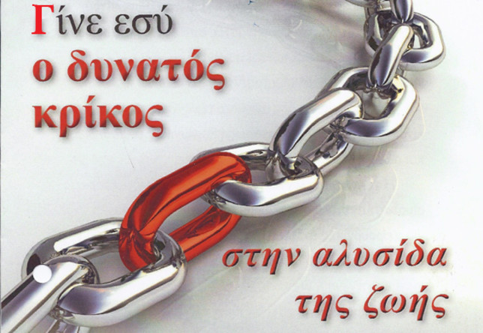

ΜΕ ΤΗ ΣΥΜΜΕΤΟΧΗ ΜΑΣ ΚΡΑΤΑΜΕ ΤΗΝ ΤΡΑΠΕΖΑ ΑΙΜΑΤΟΣ ΖΩΝΤΑΝΗ.

ΣΤΗΝ ΑΙΜΟΔΟΣΙΑ ΜΠΟΡΟΥΝ ΝΑ ΣΥΜΜΕΤΑΣΧΟΥΝ ΟΛΟΙ ΟΙ ΥΠΑΛΛΗΛΟΙ (ΜΟΝΙΜΟΙ Ή ΣΥΜΒΑΣΙΟΥΧΟΙ ΟΛΩΝ ΤΩΝ ΥΠΗΡΕΣΙΩΝ, ΑΚΟΜΗ ΚΑΙ ΕΑΝ ΔΕΝ ΑΝΗΚΟΥΝ ΣΤΗΝ ΠΕΡΙΦΕΡΕΙΑ ΑΤΤΙΚΗΣ).

ΟΙ ΣΥΜΜΕΤΕΧΟΝΤΕΣ ΥΠΑΛΛΗΛΟΙ ΠΕΡΑΝ ΤΗΣ ΗΜΕΡΑΣ ΑΙΜΟΔΟΣΙΑΣ ΔΙΚΑΙΟΥΝΤΑΙ ΑΙΜΟΔΟΤΙΚΗ ΑΔΕΙΑ 2 ΗΜΕΡΩΝ.

ΠΑΡΑΚΑΛΟΥΝΤΑΙ ΟΙ ΥΠΑΛΛΗΛΟΙ ΝΑ ΕΧΟΥΝ ΜΑΖΙ ΤΟΥΣ ΤΟΝ ΑΡΙΘΜΟ ΑΜΚΑ.

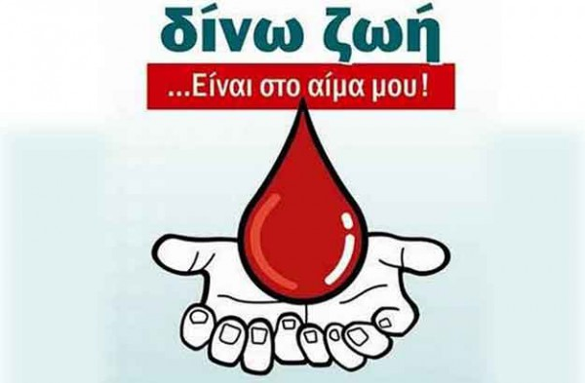

Πληροφορίες: ΚΟΛΥΔΑΣ ΠΑΝΑΓΙΩΤΗΣ 6944551794, 2131603117
ΔΑΦΕΡΕΡΑΣ ΣΤΑΥΡΟΣ 6979070067 , 2131602178

